Notulen MR
Datum | tijd 09 mei 2022 | CBS de Hoeksteen Vergadering geopend door S Stolk

Aanwezig
Deelnemerslijst: , S. Stolk (voorzitter), M Binnendijk, M. Zuijdweg, L. de Looze, S. van Bodegraven, A. Schuurman, W. Carlebur (aangesloten bij directie gedeelte)

Opening en welkom
Opening door S. Stolk (voorzitter), M Binnendijk notuleert

Mededelingen
Geen mededelingen
Aanvulling op de agenda: Schoolreisbetalingen, Raad van bestuur

Notulen vorige vergadering
De notulen van de vergadering in maart is goedgekeurd en vastgesteld, In aanvulling op punt ingekomen post – is besproken, dat per ingekomen mail met W Carlebur besproken wordt of het onderwerp bekend is, zodat een juiste terugkoppeling geantwoord kan worden.

Vaststellen agenda
- Follow up RI&E
  - Preventie mdw. opleiden
  - Brandoefening in-ontruiming 2 jaar geleden
  - Hovenier plein besproken
  - Ladders gecheckt
  - Gevaarlijke stoffen
  - Ongewenst gedrag/ agressie
  - Regels vrijwilligers
  - Infectiebeleid
- Follow up Veiligheidsmonitor
  - Ouders meenemen in nieuwsbrief hoe hier mee omgegaan wordt en waar men aan werkt
- Concept Jaarplanning - Vergaderplanning komend jaar. Met welke onderwerpen moet de MR rekening houden vanuit de directie? Afstemmen wederzijdse speerpunten en inplannen. #bijlage Jaarplanning van dit jaar
  - Veiligheid
    - Gebouw, plein en beleving, in januari op de agenda
  - Beweging
    - Beweegprofiel, schoolgids, website in oktober op de agenda
  - Professionele schoolcultuur
    - Verzuim personeel
    - Stichting leerkracht, in feb/ mrt op de agenda

- Vertegenwoordiging en functioneren GMR, zie punt GMR
- Follow up continue rooster
  - Binnen het team bespreken en evalueren. Hoe is dit bevallen na een jaar continue en waar liggen verbeter punten
  - Pauze kleuters

- Schoolreis betalingen
  - besproken

GMR
- Vertegenwoordiging GMR verkleinen
- Raad van toezicht, 3 vacatures
- Input naar de GMR is mogelijk

Directie
- Mededelingen
Groep 3 – Leerkracht valt uit
Groep 4 – Leerkracht valt uit
Rob stopt per 25 mei
Esther is aan het verbanen
- SOP
Goedgekeurd door Riba, MR moet SOP lezen en goedkeuren
- Zorgplan
Wordt herschreven, moet ook goedgekeurd worden
- Formatie en groep 3 volgend schooljaar
Annette gaat een IB-opleiding volgen
Matthijs gaat zich verdiepen in de gezonde school
Er komt een vakleraar gym ook voor de kleuters
Aline gaat zich bezighouden met beweegwijs
Marjolein wordt onderbouw coördinator
Er wordt 1 groep 3 gevormd, een grote groep 30-34 leerlingen
Een groep met veel ondersteuning en elke dag een onderwijsassistent
- Schoolgids wordt aangepast
- Website wordt gemoderniseerd

MR schooljaar 2020-2021
- Agenda besproken, geen actiepunten voor dit moment
  - SOP loopt op dit moment
  - Vakantieregeling eerder al besproken
  - Plan van aanpak RI&E - Follow up in Mei op de agenda
  - Verkiezing nieuwe geleding n.v.t.
  - Concept schoolgids loopt op dit moment

Rondvraag en sluiting
Actie M Binnendijk
1 week voorafgaand aan de vergadering directie attenderen op de en aanleveren van agenda stukken, Mede MR leden attenderen op de vergadering en agendapunten Bijhouden mailbox MR

Op de agenda:
Jaarplan aanpassen: - Begroting OR naar voren

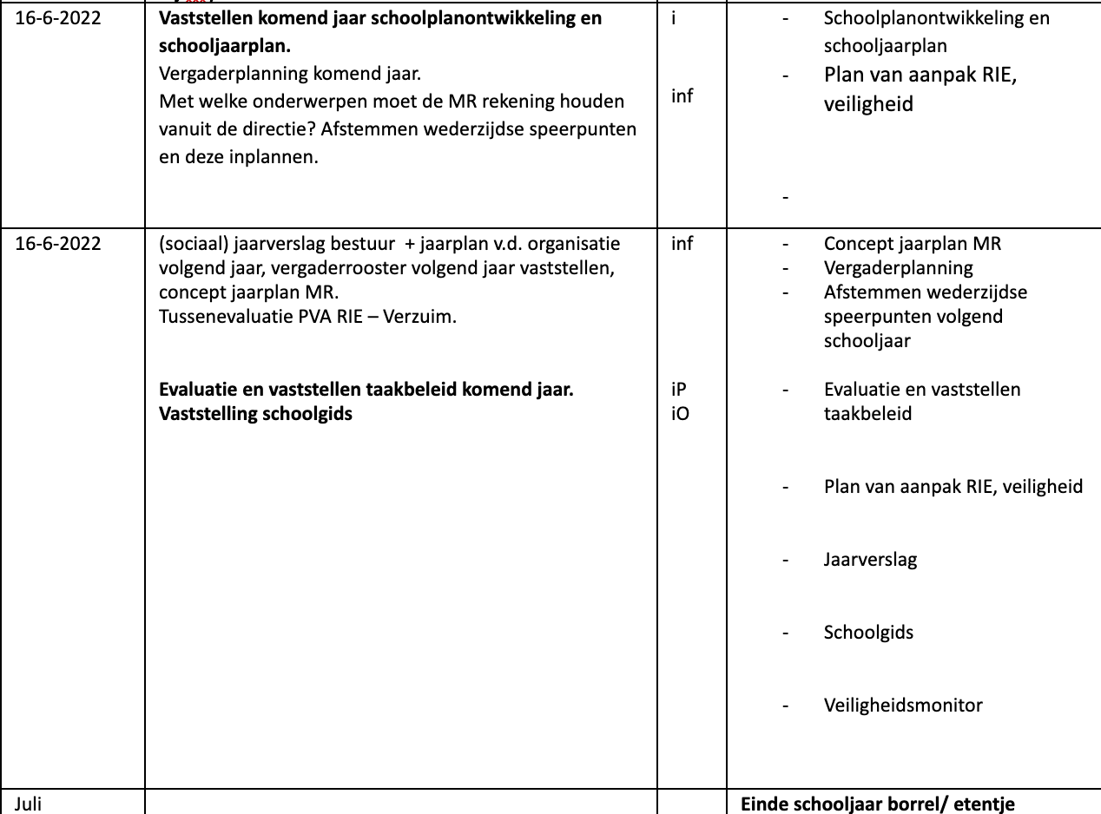
Datum | tijd, locatie
Volgende data: 09 Juni
19.30 uur start MR | Tijd aanschuiven directie bepalen bij opstellen agenda

